Индивидуальный проект

Этап 4

Аскеров Александр Эдуардович

Содержание

1 Цель работы 1

2 Задание 1

3 Теоретическое введение 2

4 Выполнение лабораторной работы 2

5 Выводы 4

# 1 Цель работы

Добавить к сайту ссылки на научные и библиометрические ресурсы.

# 2 Задание

* Зарегистрироваться на соответствующих ресурсах и разместить на них ссылки на сайте:
  1. eLibrary : https://elibrary.ru/;
  2. Google Scholar : https://scholar.google.com/;
  3. ORCID : https://orcid.org/;
  4. Mendeley : https://www.mendeley.com/;
  5. ResearchGate : https://www.researchgate.net/;
  6. Academia.edu : https://www.academia.edu/;
  7. arXiv : https://arxiv.org/;
  8. github : https://github.com/.
* Сделать пост по прошедшей неделе.
* Добавить пост на тему по выбору:
  1. Оформление отчёта.
  2. Создание презентаций.
  3. Работа с библиографией.

# 3 Теоретическое введение

Команда hugo server служит для запуска локального сервера

Команда hugo служит для сборки сайта

Команда ~/bin/hugo new <название и расположение нового поста> служит для создания каталога с файлом _index.md для нового поста на сайте

# 4 Выполнение лабораторной работы

Переходим в каталог ~/work/blog и запускаем hugo server.

Figure 1: Запуск hugo server

Figure 1: Запуск hugo server

Открываем файл _index.md в каталоге authors, и указываем ссылки на сайты.

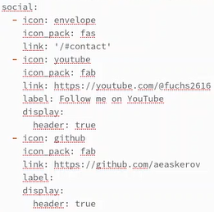

Figure 2: Ссылки на сайты

Теперь создадим статью по прошедшей неделе.

Figure 3: Создание каталога со статьёй по прошедшей неделе

Figure 3: Создание каталога со статьёй по прошедшей неделе

Заполняем её текстом.

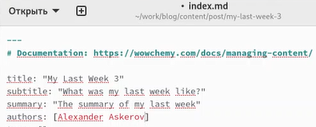

Figure 4: Фрагмент файла со статьей по прошедшей неделе

Теперь создадим статью на тему по выбору.

Figure 5: Создание каталога со статьёй на тему по выбору

Figure 5: Создание каталога со статьёй на тему по выбору

Заполняем её текстом.

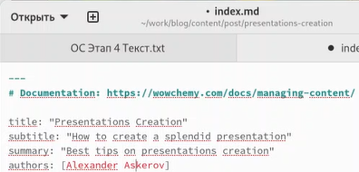

Figure 6: Фрагмент файла со статьёй на тему по выбору

Собираем сайт.

Figure 7: Сборка сайта

Figure 7: Сборка сайта

Загрузим всё на GitHub.

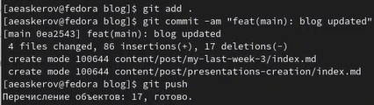

Figure 8: Загрузка на GitHub из каталога blog

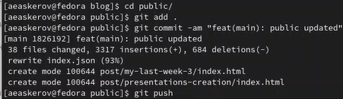

Figure 9: Загрузка на GitHub из каталога public

# 5 Выводы

К сайту были добавлены ссылки на научные и библиометрические ресурсы.